历史试卷部分
命题人：饶寅川 审题人：戚佳松
一、选择题（本大题共12小题．每小题2分，共24分．在每小题列出的四个选项中，只有一项符合题目要求．请将答案按要求填涂在答题卡的相应位置．）
1．“江淮田一善熟，则旁资数道。故天下大计，仰于东南。”朝廷设置江淮转运使，负责粮食北运京畿。这一现象始于（ ）
A．战国 B． 秦代 C．东晋 D．唐代
2．“国家统一，民族融合”是中国历史发展的主流，有关这一主题下列说法不正确的是（ ）
A．唐太宗把文成公主嫁给吐蕃赞普松赞干布 B．元朝时我国形成一个新的民族“回族”
C．明朝设驻藏大臣加强对西藏的有效管辖 D．北魏孝文帝改革促进了民族融合
3．历史课上，王老师安排学生收集商鞅变法、封君封臣制度、琅城市民为争取自治权而斗争等相关资料，作为下节活动课讨论的主要内容。由此可知该活动课的主题应该是（ ）
A．人类文明的开端 B．亚欧封建社会
C．城市，让生活更美好 D．改革是社会发展的动力
4．毛泽东曾明确指出，我们的民主革命“从林则徐算起，一直革了一百多年”但毛泽东也曾说过，中国反帝反封建的资产阶级民主革命，正规说起来，是从孙中山先生开始的。毛泽东之所以这样说，是因为林则徐、孙中山都（ ）
A．提出或实践师夷长技思想 B．反对封建统治
C．主张向西方学习政治制度 D．反对外来侵略
5．把握历史阶段特征有助于学好历史。下表反映了中国近现代史四个时期阶段特征的主题词，其中1919-1936年处应该填写（ ）
1894-1912年：推翻帝制，走向共和
1919-1936年：？
1949-1956年：民族独立，获得新生
1978-2001年：改革开放，坚定不移
A．民主科学，抗日烽火 B．五四风雷，渐趋合作
C．国共对峙，走向抗日 D．星星之火，力挽狂澜
6．下图是抗日战争时期的一次重大会战示意图。该会战（ ）

A．粉碎了日军速战速决的计划 B．揭开了中国全民族抗战的序幕
C．被誉为国共合作抗日的典范 D．标志着中国抗战进入反攻阶段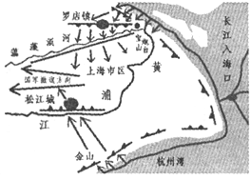
7．1958年，在军委扩大会议上，毛泽东说：“原子弹就是这么大的东西。没有那个东西，人家说你不算数。”张爱萍将军说：“再穷，我们也要有一根打狗棍。”文中的“人家”和“狗”主要是指（ ）
A．占据和控制台湾的国民党反动当局 B．阻挠中国恢复联合国合法席位的势力C．垄断核武器和空间技术的超级大国 D．死灰复燃的日本军国主义势力
8．2017年4月1日，中共中央、国务院印发通知，决定设立河北雄安新区。这是继深圳特区、上海浦东新区之后的又一全国意义的新区。我国经济特区已走过30多年的历程，港澳特别行政区也已走过了近二十年的历程，下列关于两者的叙述不正确的是（ ）
A．都是划出一定范围的区域
B．都是在中央人民政府的统一管辖下
C．都是为加快完成祖国统一大业而设立
D．经济特区实行社会主义制度，特别行政区实行资本主义制度
9． 2019年4月15日，一个本该平静的周一，法国的地标性建筑巴黎圣母院发生重大火灾，塔尖坍塌、玫瑰花窗烧毁、也吞没了人类800年历史。巴黎圣母院可能见证过哪些历史事件
①伯利克里在巴黎圣母院召开四百人议事会
②基督教教廷在巴黎圣母院为圣女贞德召开了平反诉讼会
③拿破仑在巴黎圣母院加冕，成为法兰西第一帝国皇帝
④第二次世界大战中，盟军从德国人手中夺回对巴黎控制权，在巴黎圣母院里举行巴黎解放纪念典礼
①②③ B．①②④ C．①③④ D．②③④
10．阅读下表，在其人均国民生产总值增速最快的五十年，英国正在进行（ ）
资产阶级革命
B．第三次议会制度改革
C．第一次工业革命
D．第二次工业革命
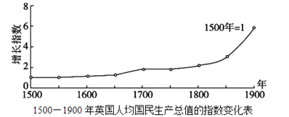

11．有学者认为，强国兴盛以后，很容易犯的一个错误就是神化强盛时期的制度，故步自封，导致社会发展受到阻碍。以下史实能验证这一观点的是（ ）
A．斯大林模式 B．新经济政策 C．罗斯福新政 D．《凡尔赛和约》
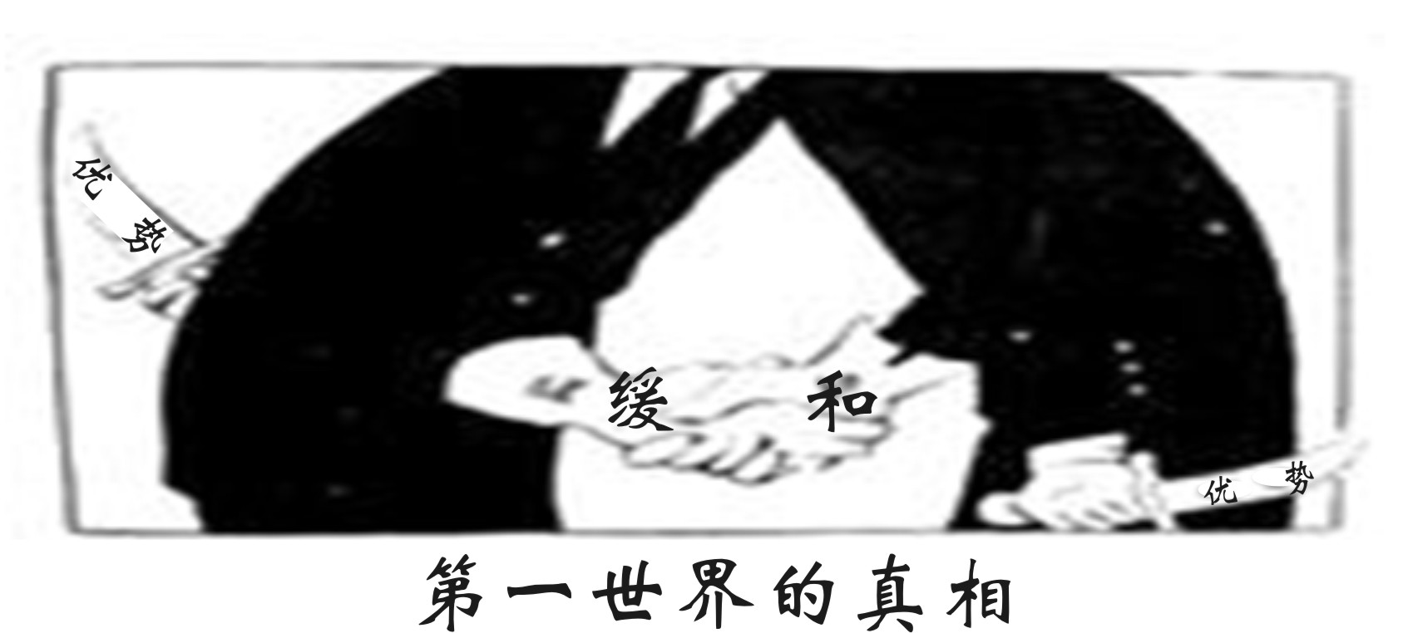
12．观察下面漫画：画中握在一起的手上分别写着“缓”、“和”；刀身上都写着“优势”两字。据此判断该漫画最有可能是讽喻（ ）
A. 二战后美苏冷战
B．二十世纪七十年代的中美关系
C．二战后的美欧关系
D．两极格局解体后的美俄关系
二、判断题（本大题共3小题，每小题2分，共6分．结合所学知识，判断下列有关史实或史论是否正确．正确的请在答题卡上涂“T”，错误的涂“F”）
13．“治世不一道，变国不法古”的主张与百家争鸣中儒家的思想相似。 （ ）
14． 北京在近代曾经两次遭到外国列强的入侵和劫掠，这两次入侵和劫掠是指第二次鸦片战争和八国联军侵华战争。 （ ）
15． 模仿和创新相结合是日本民族的一大特色，主要体现为“汉化”和“欧化”。其中“欧化”是指大化改新。 （ ）
三、综合题（本大题共3小题，第16题4分，第17题6分，第18题10分，共20分）
16．﹙4分﹚阅读下列材料，回答问题。
材料一 恩格斯说：“葡萄牙人……寻找的是黄金，黄金一词是驱使西班牙人横渡大西洋到美洲去的咒语；黄金是白人刚踏上一个新海岸所要的第一件东西。”
材料二 近代以前的世界史，基本上是地区史或国别史的拼凑；之所以如此，绝不是因为历史学家们无能，而是由于那时的世界尚未连成一片。新航路开辟以后，才产生了真正意义上的世界历史。
（1）最先实现材料一中“横渡大西洋到美洲去”的是谁？（1分）材料一反映了他去的目的是什么？（1分）
（2）根据材料二分析为什么说新航路开辟以后，才产生了真正意义上的世界历史。（2分）
17．﹙6分﹚阅读下列材料，回答问题。
材料一 第一次世界大战以同盟国的失败而告终。1919年，协约国集团为缔结和约，对战后的世界做出安排，召开了会议。1939年，第二次世界大战全面爆发。1919-1939年这一时期有二十年的休战，如果说前十年似乎在逐步恢复一战后的新秩序，那么后十年则一点点地引燃了二战的烽火。
材料二 第一、二次世界大战情况比较表
项目名称 | 第一次世界大战 | 第二次世界大战
参战国 | 30多个 | 60多个
卷入人口 | 15亿 | 20亿
参战人员 | 0．7亿 | 1．1亿
伤亡人员 | 0．3亿 | 1．9亿
直接经济损失 | 1805亿美元 | 40000亿美元
（1）一战后形成的世界“新秩序”是什么？（1分）在“休战”中的后十年里，促使二战爆发的因素有哪些？（2分）
（2）运用数据和图表有助于我们更好地了解历史。从材料二中我们可以看出两次世界大战给人类社会带来了怎样的影响？ （2分）
（3）结合当今国际形势，你认为怎样才能避免战争的悲剧重演？ （1分）
18． (10 分)2019年3月国务院总理李克强在政府工作报告中指出“我们要尽力为群众救急解困、雪中送炭，基本民生的底线要坚决兜牢。”字里行间掷地有声，一时间成为公众热议的“金句”。阅读下列材料，回答问题。
古代篇：【忆昔开元全盛日】
材料一：上(唐宪宗)顾谓宰臣曰：“朕读《玄宗实录》，见开元初锐意求理，至十六年已后，稍似懈倦，开元末又不及中年，何也？”崔群对曰：“玄宗少历民间， 身经迍(不得志)难，故即位之初，知人疾苦，躬勤庶政。加之姚崇、宋璟、苏颋、卢怀慎等守正之辅，孜孜献故治平。及后承平日久，安于逸乐，渐远端士，而近小人．．．．．．贞观之风，一朝复振。
──《旧唐书·宪宗下》
- 材料一唐玄宗为了解决民生问题制定了哪些统治措施使得“贞观之风”复振？（2分）
近代篇：【力挽狂澜定乾坤】
材料二：孙中山先生的一生，是为近代中国的民族独立、民主自由、民生幸福而无私奉献的一生，是为实现国家统一、振兴中华而殚精竭虑的一生。正是因为他对国家和人民作出了杰出贡献，孙中山先生始终在全中国人民中享有崇高的威望，始终受到全中国人民由衷的景仰。
——胡锦涛《孙中山诞辰140周年纪念大会讲话实录》
- 材料二孙中山先生为了实现“民生幸福”提出了什么主张？（2分）
现代篇：【敢叫日月换新天】
材料三：新中国成立前，中国的土地制度极不合理。占乡村人口不到l0％的地主和富农，占有70％一80％的土地；而占乡村人口90％的贫农、雇农和中农，却只占有约20％一30％的土地，他们终年劳作，仍不得温饱。
(1978年后)农民生产积极性大大提高，农业连年获得丰收。农民高兴的说：“交够国家的，留足集体的，剩下都是自己的。”
（3）材料三为了解决土地不合理现象，新中国成立初期采取了哪一重大举措?（1分）“农民生产积极性大大提高，农业连年获得丰收”的原因是我国在农村实行了什么政策？（1分）两个政策产生的共同影响是什么？（2分）
材料四：要随时随刻倾听人民呼声、回应人民期待，保证人民平等参与、平等发展权利，维护社会公平正义，在学有所教、劳有所得、病有所医、老有所养、住有所居上持续取得新进展，不断实现好、维护好、发展好最广大人民根本利益，使发展成果更多更公平惠及全体人民，在经济社会不断发展的基础上，朝着共同富裕方向稳步前进。
——《习近平阐述中国梦：人民共享人生出彩的机会》
（4）综合上述材料，你认为应该如何保障和改善民生？（2分）

